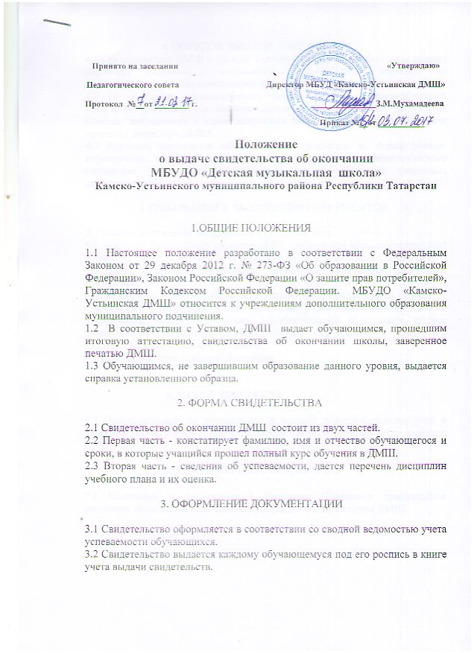
4. ПОРЯДОК ВЫДАЧИ ДОКУМЕНТОВ
4.1 Преподаватели ДМШ в срок до 1 апреля текущего учебного года подают директору сведения о выпускниках, заканчивающих обучение по дополнительным общеразвивающим программам в области искусств.
4.2 На заседании педагогического совета по итогам промежуточной аттестации утверждается количественный список учащихся выпускных классов, допущенных к сдачи выпускных экзаменов. Список утверждается приказом директора ДМШ.
4.3 Вручение документов об окончании происходит на торжественном мероприятии в конце учебного года в присутствии педагогического коллектива учреждения, обучающихся и их родителей (законных представителей).

5.ТРЕБОВАНИЯ К ЗАПОЛНЕНИЮ ДОКУМЕНТОВ

5.1 Бланки документов заполняются в печатном виде.
5.2 Документ подписывает директор ДМШ (синими или черными чернилами) и заверяет печатью. Оттиск печати должен быть четким и легко читаемым.
5.3 При оформлении документов необходимо учитывать следующие требования:
- фамилия, имя, отчество выпускника записывается в родительном падеже;
- указывается календарный год окончания учреждения дополнительного образования, название программы дополнительного образования, полное наименование учреждения дополнительного образования и место его нахождения в соответствии с уставом;
- нормативный срок освоения программы;

6. ОТВЕТСТВЕННОСТЬ

6.1 Ответственность за организацию и ведение делопроизводства, учет и хранение документов по выдаче свидетельства об окончании несет директор ДМШ.

7. ЗАКЛЮЧИТЕЛЬНЫЕ ПОЛОЖЕНИЯ

7.1 Изменения и дополнения в настоящее Положение принимаются решением педагогического совета и утверждается директором ДМШ.

